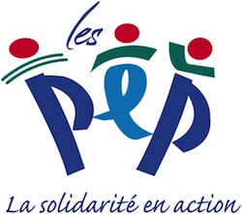
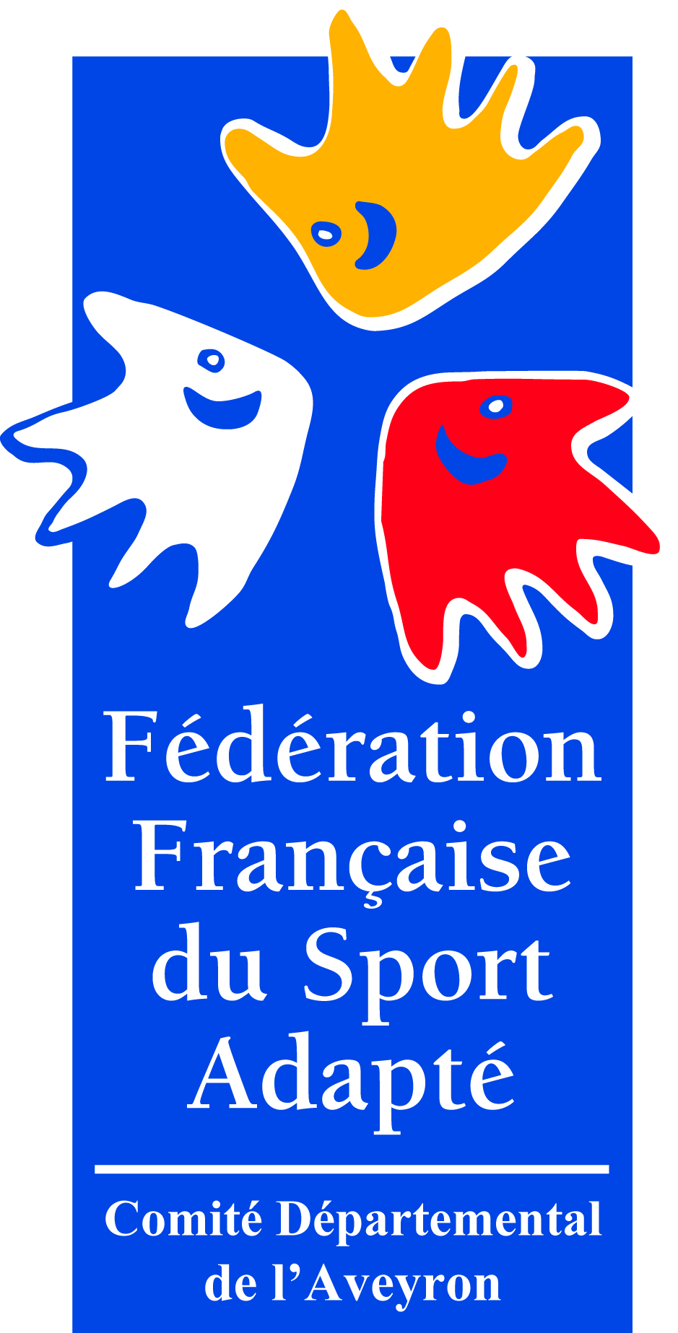
L’ASSOCIATION
LES JEUNES SPORTIFS DE LA ROQUETTE
I.M.E La Roquette 12150 SEVERAC D’AVEYRON
Tél : 05.65.70.26.60 Fax : 05.65.70.79.57

L’association sportive est heureuse de vous convier à la demi- journée
« ATELIERS A THEMES »

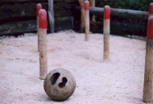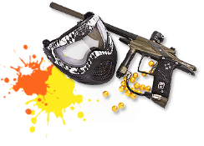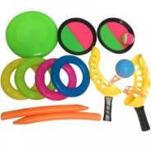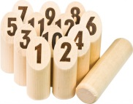
PAINTBALL
MÖLLKY
TIR A L’ARC
QUILLES

Atelier

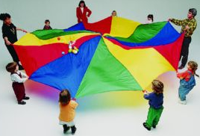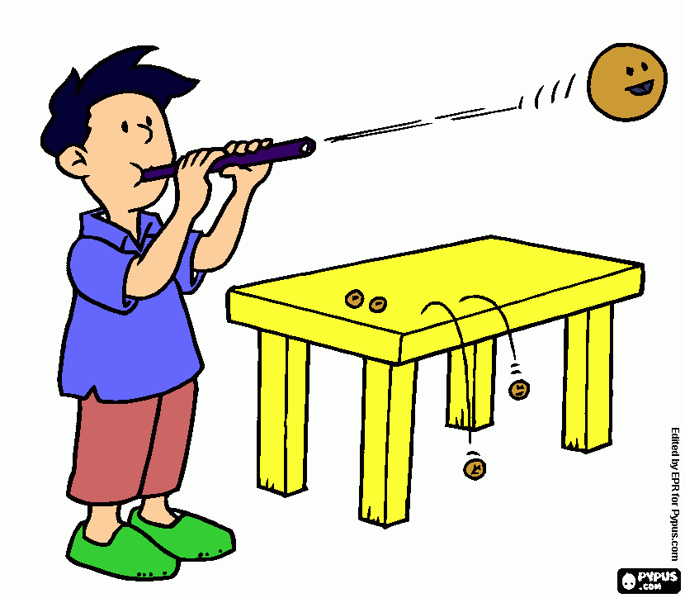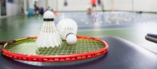
PARCOURS MOTEUR
SARBACANE OU FUSIL LASER
PETANQUE
PARACHUTE

Le Mercredi 19 Septembre 2018
Dans le parc de l’I.M.E

Vous trouverez ci-joint :
- Le déroulement de l Après midi
- Une fiche d’inscription.
- Une décharge.

- Si mauvaise météo, la rencontre sera annulée.
- Penser aux tennis, casquettes et produits solaire.

VOTRE INSCRIPTION EST A RENVOYER A L’ASSOCIATION
AVANT LE 29 AOUT 2018

DEROULEMENT DE L’APRES MIDI

Possibilité de pique-niquer dans notre parc si besoin
13h30 : Accueil.

14h : Ouverture des ateliers.

16h30 : goûter offert par l’association.

FRAIS D’INSCRIPTION A RENVOYER

Nom de l’établissement :

Nombre de sportifs licenciés : | ……………..X 2 Euros | =……………….. Euros
Nombre de sportifs non licenciés : | ……………..X 12 Euros | =……………….. Euros
TOTAL |  | =……………….. Euros

TABLEAU D’INSCRIPTION

Rappel du nom de l’établissement :
Merci

NOM | PRENOM | SEXE | DATE DE NAISSANCE | LICENCES
 |  |  |  | N° LICENCE | NON LICENCIE

